

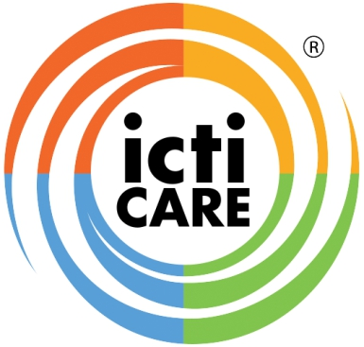 ICTI_{工厂迎}CARE_{新手册}

ICTI“关爱”程序简介及入门指南

1.1版本 版权所有 © ICTI CARE Foundation 2017

欢迎加入ICTI CARE项目

欢迎使用ICTI“关爱”程序。恭喜您加入这个项目并展开ICTI CARE认证之旅。
获得ICTI CARE认证后，你将加入一个拥有最多获取道德生产认证工厂的社群, 与许多志同道合的工厂作伴。

经验告诉我们，采用符合社会责任的业务实践不仅对您的员工有益，亦为您的企业带来不少好处，例如降低工人流失率及提升生产力等。
除了助您改善员工的工作条件外，ICTI CARE认证项目更集中处理玩具买家在社会责任议题方面的疑虑，让您同时留住现有顾客及吸引新客户。加入项目后，您能透过分享相同的审核信息予多位买家, 从而减少审核重复, 为您的工厂省下金钱和时间。

ICTI CARE努力保证工厂在参与ICTI“关爱”程序的期间能获益良多，因此我们致力为您在认证过程中提供支持。我们的工作坊、培训及参考资料全都为您量身订造，增加您对道德生产管理的理解。

ICTI CARE的所有工作均以玩具工厂为重心。故此，我们希望您能在这个沟通开放的社群里感到充满信心、被支持及被聆听。

ICTI CARE邀请您随时与我们分享您的观点及回馈，让我们能持续因应您的需要给予适当的支
持，以协助您管理业务里出现有关社会责任范畴的问题。 | Carmel Giblin
感谢您对道德生产的承诺。 | Carmel Giblin
感谢您对道德生产的承诺。 | 总裁兼首席执行官
目录 | ICTI“关爱”基金


关於ICTI CARE

ICTI CARE是什么？

ICTI CARE认证项目覆盖什么？

ICTI CARE认证项目的效益

ICTI“关爱”程序指南

认证程序指南

线上申请认证及介绍ICPS责任采购平台进行ICTI CARE委托审核前要注意 ICTI CARE的证书等级代表什么？

严重违规及零度容忍违规

超越认证的范畴

培训及能力建设项目

对ICTI CARE的期望资源及联络方式

15

关于ICTI CARE
ICTI CARE 是什么?

ICTI CARE 是全球玩具行业的道德生产管理项目。我们与玩具工厂、零售商、进口商及品牌商合作，以保障世界各地的玩具工人拥有安全及公平的工作环境。

ICTI CARE认证项目根据ICTI商业行为守则列明的道德要求为玩具厂进行审核及认证。

玩具买家透过加入ICTI CARE以采购来自获认证工厂的玩具，并参与ICTI CARE的其他倡议，以共同改善玩具工人的福祉。

而加入ICTI CARE的玩具工厂可获取认证，并得到我们提供的培训、教育及支援以改善工厂的劳动标准及持续提升业务水平。

ICTI CARE在全球营运，为参与项目的工厂提供培训及支持

认可供应商 | 覆盖全球 | 代表工人共 | 承诺品牌商共
共1,100+家 | 覆盖全球 | 600,000+名 | 1,500+家

道德生产管理能为您带来的业务效益

ICTI CARE认证项目设计的时候特别考虑到玩具制造业的独特环境。项目重视您的客户所关心的社会责任议题，让他们对您处理这些问题时倍加信心。
ICTI CARE认证是众多买家信赖的卓越标志, 全球超过三分之二的玩具由获ICTI CARE认证的玩具工厂生产。
ICTI CARE为全球玩具制造商提供了一套统一的道德采购标准，获得世界各地玩具品牌商与零售商的重用。除此之外，ICTI CARE认证项目在减少重复审核为工厂带来的消耗亦举足轻重。我们的认证项目透过减少多位买家分别要求进行的个别审核，而助您大大提升效率，为您省下金钱及时间。
ICTI CARE认证项目亦能助您改善业务来加强竞争力、减低工人流失率、打造一个更有生产力的工作环境。
2
ICTI CARE认证项目覆盖什么？


若想获取ICTI CARE认证，您必须先在招募及聘请工人时遵守以下原则：

工作时数不得过量，加班工作必须为自愿

 工资必须合法及公平

不得使用童工

 不得使用强迫劳工

 不得歧视

 必须对员工予以尊严及尊重

 员工拥有结社权利


必须与员工签订劳动合同


为员工提供安全以及不会威胁健康的工作环境

使用第三方招募或聘请工人时，工厂亦须对其招聘手法（如聘用童工、强迫劳工、最低工资等问题）负上全部责任


关于遵守以上核心原则的详细指引可查阅 ICTI“关爱”程序审核规章手册

3

ICTI CARE认证项目的效益
ICTI CARE认证项目为玩具厂带来众多好处：


被广泛认可的标准守则：获国际玩具品牌商及零售商所接纳


让您加入拥有广泛国际玩具买家的网路

避免对您业务造成损害的不道德招聘手法，如使用童工或强迫劳工

为您提供培训与支持，

使您能了解及着手处理现有问题，最终达致

ICTI CARE标准

获得更多玩具品牌接纳的认证能让您减少接受社会责任审核的次数，从而为您省下金钱及时间


达到社会责任的标准及满足客户的期望

让您在ICPS责任采购平台上简易直接地与客户分享有关社会责任的资讯

获得学习与分享最佳实践的机会，观察其他玩具工厂如何处理您也遇到的问题

道德生产管理亦能为您的业务带来其他好处：
• | 更欢乐、投入及具生产力的员工 | • | 解决于社会责任范畴上遇到的问题
• | 减低工人流失率及招聘成本 | • | 引入更好的工作方式来提高业务效率
• | 管理对业务的干扰 | • | 降低产品被拒的风险
• | 符合法律法规及社会责任范畴的要求 | • | 吸引新旧客户

4

ICTI“关爱”程序指南
从申请到获得认证共有以下5个步骤：

1 | 按此 在线上申请加入
1 | ICTI CARE认证项目


2 缴付首期费用：向ICTI CARE缴付注册费，并向指定审核公司缴付审核费


3

4

5

指定审核公司会在两个月内安排及完成审核


如工厂符合所有标准，ICTI CARE将批准工厂的认证


ICTI CARE将于收到证书费后发出证书



证书

5

第一步 线上申请加入ICTI CARE认证项目

新加入ICTI“关爱”程序的工厂首先需要在线上申请认证


透过ICPS责任采购平台在线上申请认证
按此开始线上申请程序

提交申请后，您便取得帐户来登入我们的ICPS责任采购平台－一个在线操作的平台。

ICPS责任采购平台让您追踪工厂的认证进程，並透过与客户建立贸易关系使您能方便直接地向他们分享审核资讯。

ICPS责任采购平台有什么功能？

ICPS责任采购平台不只是申请注册的途径，更储存了工厂的各项资料，如生产场所的细节、最新的审核报告以及整改计划(CAP)等等。您的客户会使用这个平台来与您建立贸易关系。互相连接后，他们能即时查阅在平台上关于您的资讯，您便无需再亲自分享资料给个别客户。


icps.icti-care.org

申请认证后，您马上可以登入平台，并开始与客户建立贸易关系；您也可以在平台上追踪您申请认证的进度及查阅已上载的审核报告。
6
使用ICPS责任采购平台来与客户建立贸易关系的好处：


您会被列入符合道德生产的玩具工厂数据库中，增加您在新旧客户面前的曝光率。

在平台与客户连接后，他们将能了解您 的认 证状态及于 ICTI “关爱”程序的认证进程。

客户与您连接后，可以即时下载您的审核报告及整改计划(CAP)，助您省下时间精力。

助您开始使用ICPS责任采购平台

在这里观看我们内容充实的培训视频，了解如何充分使用ICPS责任采购平台及与客户建立贸易关系。


请参阅用户手册以清楚了解如何使用ICPS平台。

谨记定时登入ICPS责任采购平台，以确保您回复了来自客户的连接邀请；也请确保您注册时登记的是一个常用电邮，ICTI CARE将通过这个电邮地址与您联系及通知您重要的更新。
7

向ICTI CARE及指定审核公司缴付第二步 首期费用

在ICPS责任采购平台注册为用户并呈交了新工厂申请后，请缴付首期费用。

首期费用由两个部分组成：向ICTI CARE直接递交的注册费，及向指定审核公司直接递交的审核费。

申请加入ICTI CARE认证项目后，我们便会指派一家获认可的第三方审核公司负责您的审核。


向ICTI CARE
缴交注册费

新工厂需缴交1,500元
新工厂需缴交1,500元 |  | 向指定审核公
美金的新工厂注册费。 |  | 向指定审核公
 |  | 司缴交审核费

审核费以每人每日500元美金来计算。

指定审核公司将在两个月内安排第三步 及完成审核

进行ICTI CARE审核前请注意：

ICTI CARE的各类审核均为突击审核；审核员均获ICTI CARE认可；


审核由ICTI CARE认可的第三方审核公司之审核员进行。

8
审核当日的流程


简介会议

审核日以简短的简介会议加上审核员快速巡视厂房及办公室开始。

正式会议

紧接着是与工厂代表进行的正式会议，议程包括：

• 清楚解释审核目的与范围 | • 取得工厂管理层的同意，让审核员于审核期间进行走
• 审阅并签署反贿赂声明、保密协议及关于ICTI”关爱” | 访、拍照及访谈。
程序的重要信息 | • 确认需要审查的文件清单
• 强调工厂保持透明度的必要，不应以不一致的记录 | • 强调审查将以抽样的模式进行
瞒盖违规行为（如过度超时工作等）。 | • 再度确认工厂的详细资料



巡视厂房

审核员将会彻底仔细地巡视工厂，包括生产车间、宿舍及食堂（如有）。若工厂在其实体范围以外之场所进行生产，当审核员判断为有需要时，上述生产设施及场所亦需被巡视。

审阅文件

接下来审核员会仔细查阅文件如工资记录、人事档案、官方执照、生产记录及紧急准备计划等。

员工访谈

审核员会随机抽样访问工厂员工。


总结会议

最后，审核员会跟工厂管理层进行总结会议。工厂应积极参与这个审核部分，并可在整改计划内写上想要跟ICTI CARE分享的评注。整改计划将于会议期间签署。
9
在审核期间表现出诚实、有礼及尊重的态度

诚实、廉洁、严谨以及公平是ICTI CARE项目的核心。

ICTI CARE的所有员工以及受委任的第三方审核员均必须遵守其所在地的法律法规，并在办公时保持高标准的职业操守。

我们要求所有ICTI CARE的审核员（不论是ICTI CARE的员工还是受委任的审核专员）都在审核过程中以礼待人，并能诚实、勤奋及负责任地履行他们的职责。

您可以在这里查阅ICTI CARE认可的第三方审核公司名单。也可以到这里查阅ICTI CARE的审核专员名单。

请注意：只有上述名单内的审核员获授权代表ICTI CARE到您的工厂进行审核。

我们重视您的反馈


如对审核员的身份、廉洁或不当行为存有疑虑时，我们鼓励您发电邮至 info@icti-care.org 向我们直接反映。您所提供的资料将被严格保密

获认可的审核员及ICTI CARE项目质量控制专员

获认可的第三方审核公司名单


ICTI CARE审核专员名单


10
如工厂符合所有标准，ICTI CARE 第四步 将批准工厂的认证

每份ICTI CARE审核报告都经由我们项目监督团队审查后才作出最后决定。而审核结果的考虑取决于审核员指出的违规项以及工厂于整改报告中反映的任何评论或回应。

当符合所有标准时，ICTI CARE便会批准工厂的认证。而证书的等级分有四类，并按照工厂的每周工时数量而定。

ICTI CARE证书等级代表什么？

证书类别

A60

A

B

C

观察期证书

工时要求
40 周 | ≤60 | > 60 但 ≤ 66 小时
 | 小时 | 最多12周
40 周 | ≤66 | 最多12周
40 周 | 小时 | > 66 但 ≤ 72 小时
40 周 | ≤72 | 最多12周
40 周 | ≤72 | *12≤周中的任何一周涉及人数不可^{78小时}
 | 小时 | 超过全厂直接生产工人数的 25%
任何周期 | ≤78 | 小时

观察期证书乃有效之证书类别。被发现严重违规的工厂或被考虑授予观察期证书。工厂必须在期间承诺愿意持续改善以符合ICTI CARE规定。观察期证书只会分发给现持有效
ICTI CARE证书的工厂。

11

有什么会导致严重违规或零度容忍违规？

严重违规项


严重违规项包括但不限于：记录不一致工资、工时记录不准确工资支付不足延迟发放工资

预定义的一周内休息不足一天预定义24小时内连续休息少于10小时

连续工作6小时后没有至少15分钟的小休每周工作时间超过78小时住宿场所与生产车间及／或仓库位于同一建筑内

缺少紧急逃生出口


零度容忍违规项
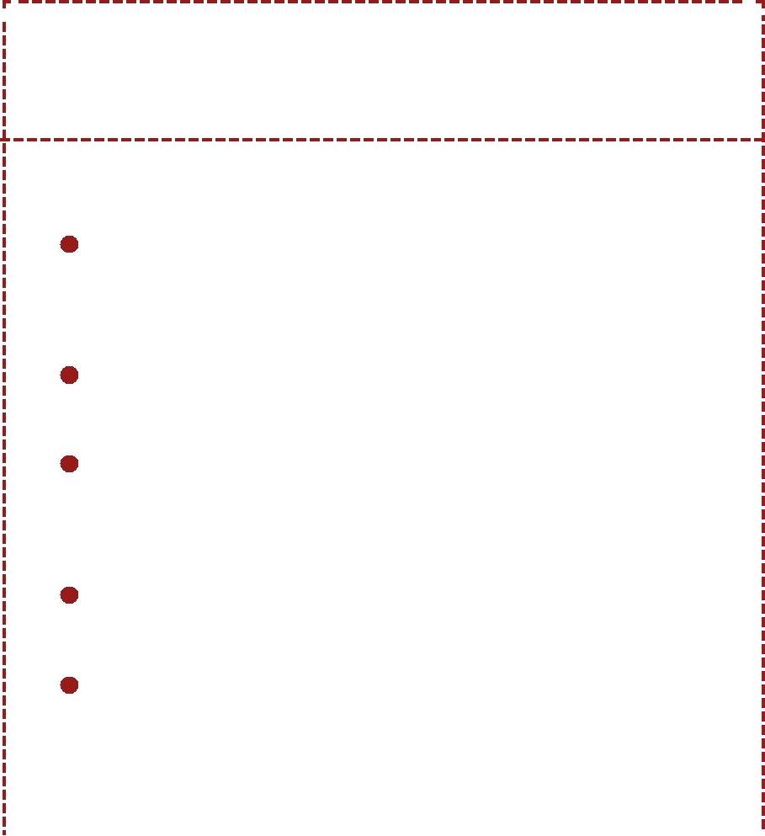

零度容忍违规包括但不限于：

完全或部分拒绝审核并导致审核目标未能达成

行贿

故意隐藏生产区域或工人，虚报审核范围

雇用两个或以上童工强迫劳动


如被发现严重违规，工厂将不能通过审核

被发现严重违规但没有不一致记录的工厂将不能通过目前审核，但或在同一审核周期内获安排2次跟进审核。

被发现严重违规及不一致记录的工厂或获考虑给予观察期证书，有效期为十二个月，期间工厂必须承诺持续改善以符合要求。

如在任何时候被发现零度容忍违规，工厂认证将被终止

工厂被终止的时候，其ICTI CARE证书将即时失效。

由证书被终止当天开始，工厂会从ICTI CARE程序中移除，其客户亦会收到有关通知。

工厂在终止日起至少6个月后才能重新申请。

第五步 ICTI CARE将于收到证书费后发出证书

认证的最后一步当然是颁发您的ICTI CARE证书。若ICTI CARE批准工厂的认证，证书将于您缴交证书费后发出。


向ICTI CARE缴交证书费


工厂必须缴交800元美金的证书费后才可获取证书。

12

认证以外的范畴

专为玩具工厂而设的培训及能力建设项目

我们明白到，您在社会责任范畴上的发展并不会因审核员离开后而止步。因此，我们提供一系列的培训及能力建设项目来助您建立处理业务问题的技巧。

诚邀您参与我们举办的众多培训及能力建设项目，让我们助您在道德生产的旅程上持续优化。


按此查看即将在您附近举办的培训

ICTI CARE为工厂提供各式各样的培训项目：

ICTI“关爱”程序管理培训 - 基础课程

这个全面性的培训为期两天，将会详细讲解ICTI“关爱”程序的运作。透过实际的例子分享，参与的工厂代表定能更深入的了解ICTI CARE的审核程序及要求。新加入ICTI“关爱”程序的工厂一定不能错过！

ICTI“关爱”程序最佳实践交流会

这个为工厂持有人及最高管理层而设的同侪圆桌会议为期半天。席间会探讨道德生产的商业效益并分享最佳实践，让参加者掌握买家需要，以及了解如何将ICTI“关爱”程序容入工厂的日常运作当中，从而提高其业务效益。

ICTI CARE网络研讨会

我们亦定期为工厂举办免费的网络研讨会来一起讨论相关的话题，工厂更有机会参与互动的问题环节。

ICTI“关爱”程序管理培训 - 进阶课程

进阶课程专为已获ICTI CARE认证并希望继续提升自身社会责任水平的工厂而设。课程为期两天，工厂可以按需要自行选择参加一天或两天的课堂。首天课题为劳工实务（包括：劳动法、工时及工资）；次天课题为环境、健康及安全(EHS)。这个课程除了为参加者提供有讨论价值的案例研究外，亦是一个与同行分享经验及互相交流的好机会。

ICTI“关爱”程序开放日培训

开放日培训为已注册于ICTI“关爱”程序的工厂提供持续支持。这个培训让工厂直接与ICTI CARE技术团队讨论工厂所遇到的挑战，亦可就实际营运时遇到的问题、ICTI CARE各类审核、透明度的要求等范畴发问。

13

对ICTI CARE的期望
我们向您承诺：


ICTI CARE永远尊重工厂


ICTI CARE决心以专业、谦诚的态度及时回复您的查询

ICTI CARE将通过培训及各种发展的机会来支持您

所有ICTI CARE认可的第三方审核员在任何时候都表现出专业及正直的操守

ICTI CARE乐意听取工厂的观点、回馈及疑虑，致力确保项目符合您的需要

14
ICTI CARE工厂咨询台

我们随时准备为您提供协助, 亦欢迎您与我们分享建议及反馈。如有疑问请透过电邮或电话与我们联系。我们咨询台的办公时间为周一至周五09:30-17:30 (GMT +8)。

+86 13713888282


csrcsrw@vip.163.com

参考资料

重要文件

ICTI“关爱”程序程序指引

ICTI CARE认可的审核公司及审核员
程序收费标准 付款方式
ICPS用户手册

视频

开始使用ICPS责任采购平台：

视频指引：如何在ICPS责任采购平台上与买家连接

工人培训视频：

工人网上视频平台

指引简介

ICTI CARE的刊物内容丰富，为参与项目的人士带来广泛的知识及资讯。

下载工厂招聘实践简介文件
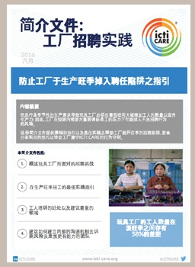


按这里查阅我们的近期刊物。

申诉途径

按此 浏览有关申诉流程的资讯。按此下载申诉表格。

工人热线

工人热线为中国内已参与ICTI CARE 项目的工厂所雇用的工人而设，希望为工人提供实用的资讯以协助他们妥善处理与工作或个人生活有关的问题。

热线由一组有丰富劳工事务经验的非政府组织成员负责接听，办公时间为周一至周日，春节期间的假期除外。

ICTI“关爱”工人热线
4008-169580

工人遇到问题时，可于每天上午十一时至晚上九时致电上述保密热线查询关于劳动合同、加班工资等信息，亦可就人际关系或思乡愁绪等个人需要跟专员联系。

15

ICTI CARE
欧洲办事处

22 Upper Ground

London

SE1 9PD

United Kingdom

电话 : (+44) 20 7947 4220

ICTI CARE
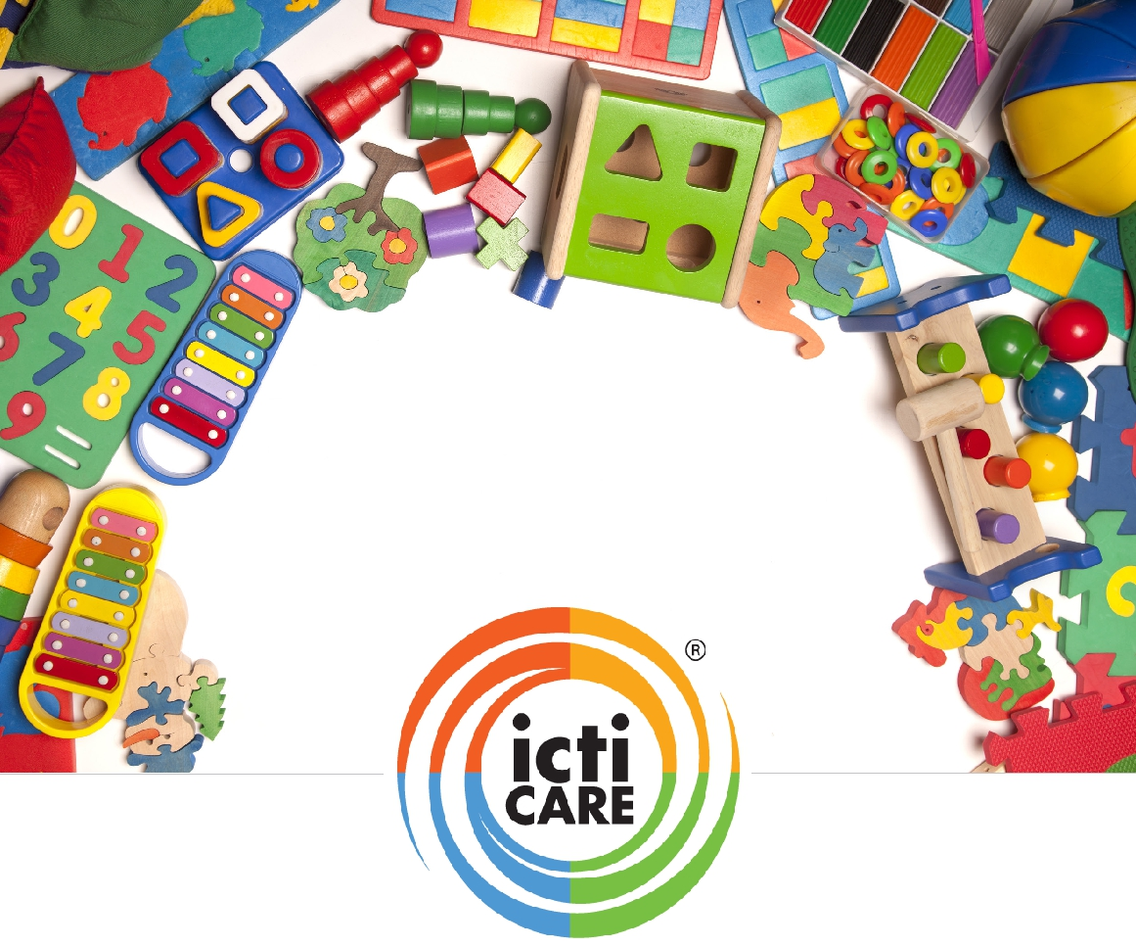
亚洲总办事处

香港九龙
尖沙咀梳士巴利道3号

星光行5楼518室

电话 : (+852) 2111 2462

传真 : (+852) 2111 2126

ICTI CARE
北美办事处

1115 Broadway

Suite 400

New York

NY 10010

USA

电话 : (+1) 646.454.5583


www.icti-care.org csrcsrw@vip.163.com

1.1版本 版权所有 © ICTI CARE Foundation 2017

